

QUALIDADE DE SOFTWARE

CAIO ADRIANO LOPES BONFIM
Matrícula:

Análise de Qualidade

São Paulo
2026

RESUMO

Nesse trabalho vou falar sobre o mouse sem fio da Logitech, modelo G305 LIGHTSPEED cor branca, no qual já estou usando a cerca de 1 ano

SUMÁRIO

1. RESUMO 2
2. SUMÁRIO 3
3. INTRODUÇÃO 4
4. O PROJETO 5
4.1 Detalhes do produto ou serviço 5
4.2 Tabela de Análise 5
4.3 Relatório 6
4.4 Evidências 7
4.5 Onde encontrar 8
5. CONCLUSÃO 8
6. REFERÊNCIAS BIBLIOGRÁFICAS 8

INTRODUÇÃO

O mouse da logitech, foi lançado em maio de 2018 como um mouse gamer sem fio com uma DPI de 12.000, e hoje vou analisar e falar sobre seus aspectos, qualidade de material, utilidade geral, design, gasto de energia e o principal, como funciona em games

O PROJETO
Coloque se no papel de um audito de qualidade e escolha um produto ou serviço de sua preferência para fazer sua análise. Pode ser um produto como equipamentos eletrônicos, materiais de escritório, celulares, alimentos, embalagens, roupas etc. ou serviços como plataforma de streaming (Netflix, Amazon, Disney +, etc.) ou algum aplicativo de celular. Importante que seja algo de seu uso pessoal para facilitar sua análise.
Avalie todas as dimensões do produto ou serviço, como durabilidade, material, usabilidade, performance, acessibilidade, etc. Acrescente itens que achar necessário para esta análise. Seja criterioso em sua análise e não poupe detalhes, pois isto vai te ajudar no futuro escrever bons relatórios de qualidade.

Detalhes do produto ou serviço
Nome do produto ou serviço: | Logitech lightspeed
Fabricante: | Logitech
Tempo de uso: | Um ano
Outros detalhes relevantes sobre o produto: | Modelo G305 sem fio

Tabela de Análise
Característica | Sua percepção | Referência da evidência [caso tenha]
Usabilidade: | Extremamente versátil, se encaixa perfeitamente em mãos pequenas ou medias, o app facilita muito a mudança de dpi para se adaptar a qualquer jogo e principalmente a preferência de uso do usuário. | Ex. Imagem 5: descrição da imagem
Matéria prima: | A maior parte do mouse é composto por plástico fosco resistente, o scroll é emborrachado e a base é feita de teflon pra melhor deslize do mouse.
Performance: | Ele é perfeito pra maioria dos usos, sejam eles diários, profissionais ou até mesmo pra jogos que é o principal, desempenha muito bem em rpgs e fps, com o dpi controlável você consegue adaptar ele a qualquer tipo de uso e estilo de gameplay, seja ela mais lenta como é o caso de rpgs e jogos de lore, ou mais rápida, como é o caso de fps ou jogos de ritmos frenéticos com incríveis 250 horas de gameplay com uma única pilha
Design:, | O design é o ponto chave desse mouse, temos 2 opções de cores, branco pra um setup mais clean, mais moderno e básico e o preto pra quem gosta de setups mais escuros, apesar dele não ter o famoso rgb, ainda sim é uma alternativa bonita pra se destacar em setups coloridos ou com cores únicas, seu design é perfeito para manusear, seja para pessoas com mãos pequenas e médias. | Ex. Imagem 1
[acrescente mais um a sua escolha]

Relatório
Utilizando a tabela acima, faça um relatório com suas palavras descrevendo:

O mouse é o melhor custo-benefício até os dias de hoje, o meu em específico já caiu algumas vezes durante esse um ano de uso, e não teve nenhum tipo dano mínimo ou até mesmo sério, de fato é resistente, pelo que consta pela própria fabricante ele aguenta certa de 10 milhões de cliques o que é bastante e vai durar algum tempo a mais dependendo da quantidade de uso no meu caso eu e meu irmão usamos, mais eu, porem ele costuma jogar jogos mais responsivos em que você precisa que o mouse não vacile.
O design dele é ótimo, realmente bonito e se destaca bem na maioria dos setups, a ausência de rgb só faz ele ser mais único em todos os sentidos, eu costumo jogar de forma equilibrada, alternando entre estilos de jogos variados, então a constante mudança de dpi lida muito bem com meus múltiplos estilos de jogo, a forma como ele desliza em diversas superfícies é um diferencial, sendo extremamento útil na ausência de pads sem tirar a sua performance.
Suas 250 horas de duração trás muito tempo seja de jogo intenso ou até mesmo trabalho longo, ele é a melhor escolha para gamers e para pessoas que necessitam de um mouse que não tenha fio pra manter o ambiente mais organizado e que dure bastante, seja versátil pra usar tanto em casa quanto fora e fácil de carregar, então da pra levar pro trabalho ou em viagens na bolsa, mochila e etc, sem ter o cabo enrolando em tudo, De fato um dos melhores, se não, o melhor custo beneficio, literalmente sendo a melhor escolha para todos os tipos de publico.

Evidências
Acrescente prova visuais do seu item de análise e detalhes demonstrando o que foi analisado, como por exemplo, o tipo de material. A evidência pode ser um print ou foto. Coloque a descrição da imagem.
Preserve as informações pessoais caso apareça na imagem. Corte ou pinte as informações como endereço, nome completo, telefone, e-mail, etc.
Exemplos de evidências:
Print:

Foto:
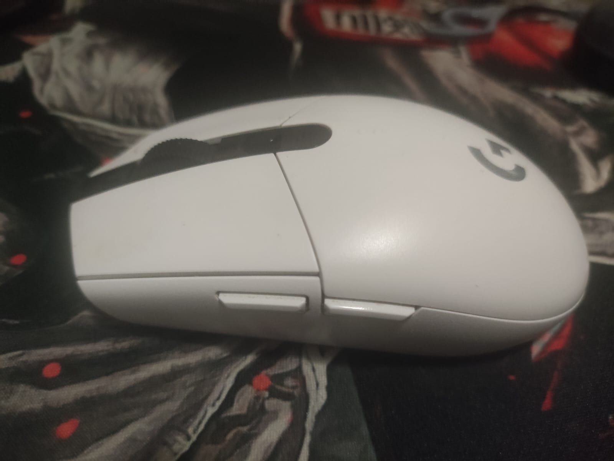
`

I

1 imagem: mouse de lado

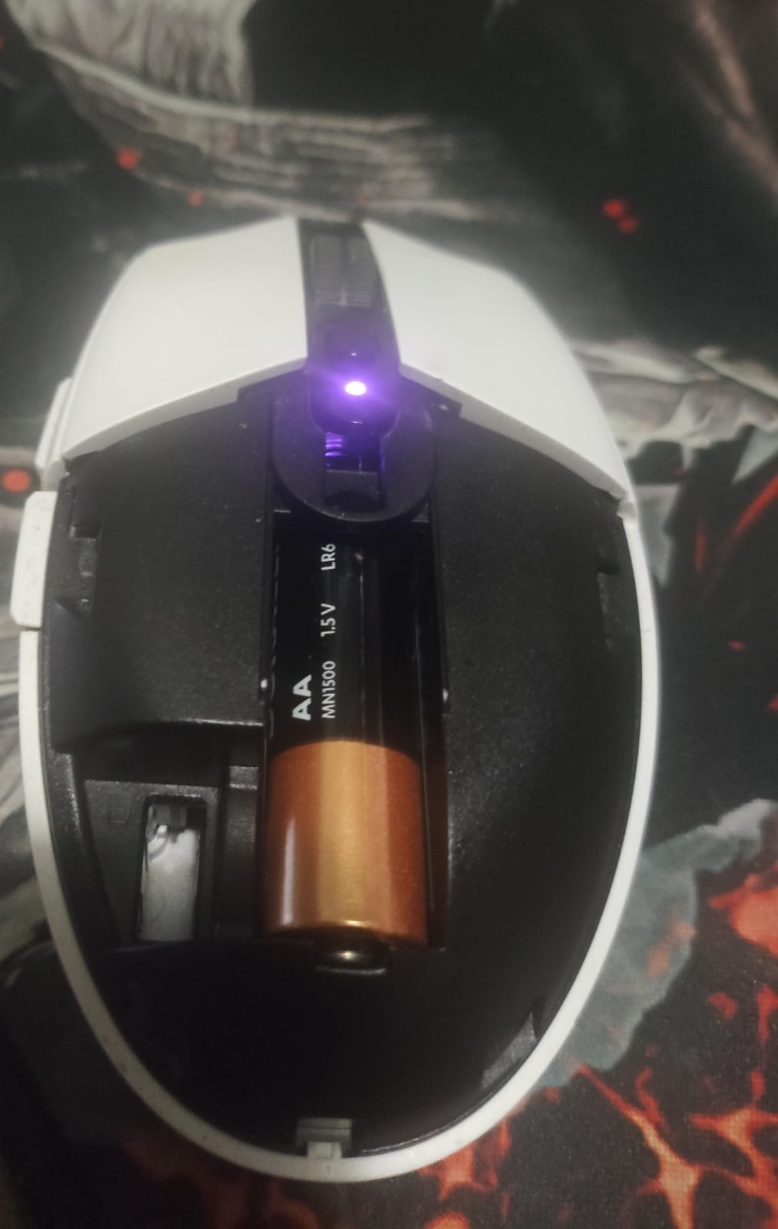

2 imagem: mouse aberto

Onde encontrar
https://www.kabum.com.br/produto/97092/mouse-gamer-sem-fio-logitech-g305-lightspeed-12000-dpi-6-botoes-preto-910-005281?gclsrc=aw.ds&gad_source=1&gad_campaignid=23590545490&gclid=Cj0KCQjwj47OBhCmARIsAF5wUEFOA9v0P4oVn_eGjYoiMRIYYqQZ47JUMWjetV4tsQGKU1Yw0iuvIWcaAnOtEALw_wcB

CONCLUSÃO
Foi interessante pra mim fazer esse trabalho dessa forma, foi uma experiencia agradável, normalmente a gente como consumidor costuma olhar as coisa mais de forma rasa, a gente não vê o todo, a utilidade dos produtos, a versatilidade, a qualidade não só material mas a qualidade na questão do quão fácil é usar tal produto a forma como podem servir e etc, de fato compreender o produto como um todo e enxergar que algo simples como um mouse tem toda uma estrutura complexa pra chegar em um resultado que garanta uma real satisfação ao usar, passei o dia inteiro analisando, observando e pesquisando, e me lembrei de detalhes que me lembraram do motivo de ter escolhido especificamente esse mouse, provavelmente vou usar essa analise toda, esse tempo de pesquisa e senso crítico na minha vida pessoal e profissional daqui pra frente.

REFERÊNCIAS BIBLIOGRÁFICAS
Seguir regras ABNT

